NAČRT ŠOLSKIH POTI

Pripravili: Ravnatelj:
SPV Jesenice Gaber Klinar
Marija Kamenščak
Alenka Mirtič Dolenec
Kazalo vsebine
NASLOVNICA………………..…………………………………………………………………………………………………..………………. 1
KAZALO ………..…………………………………………………………..……………………………………………………………………. ..2
ANALIZA STANJA ..………..…………………………………………………………………………………………………………………… 3
- ZAKONSKA PODLAGA ................................................................................................................... 3
- NAČRTOVANJE ŠOLSKIH POTI...................................................................................................... 4
- VARNOST OTROK ........................................................................................................................ 4
  - ODSEVNIK IN RUMENA RUTICA ...................................................................................... 4
  - SPREMSTVO OTROK V PRVI RAZRED .............................................................................. 4
  - PREVOZ SKUPINE OTROK Z AVTOBUSOM ….................................................................. 5
  - PREVOZ SKUPINE OTROK Z OSEBNIM VOZILOM............................................................. 5
  - VOŽNJA KOLES ................................................................................................................ 5
- SKRB ZA VARNOST UČENCEV V PROMETU................................................................................... 5
  - ZA PROMETNO VARNOST SO DOLŽNI SKRBETI: ............................................................. 5
  - DEJAVNOSTI: ………...........................................................................................................5
- PRAVILA ZA ŠOLSKO POT ............................................................................................................. 6
- ŠOLSKI OKOLIŠ ............................................ ................................................................................ 6
  - ŠOLSKI OKOLIŠ NASELJA.................................................................................................. 6
  - SEZNAM ULIC NA JESENICAH ......................................................................................... 7
- NAČRT ŠOLSKIH POTI – GRAFIČNO ........................................................................................... 7
  - NAČRT ŠOLSKIH POTI .................................................................................................... 7
  - NEVARNA MESTA ………................................................................................................. 8
    - HRUŠICA …………………………………………………………………………………………………................... 8
    - JESENICE, MUROVA ....................................................................................................... 8
    - IZHOD NA CESTO REVOLUCIJE ………………………………………………………………………………….. 9
    - JESENICE, KRIŽIŠČE CESTA MARŠALA TITA –CESTA CIRILA TAVČARJA ........................... 9
    - JESENICE, CESTA CIRILA TAVČARJA …..………................................................................... 9
- ŠOLSKI PREVOZ ……………….......................................................................................................... 10
  - ORGANIZIRAN ŠOLSKI PREVOZ …................................................................................... 10
  - NEORGANIZIRAN ŠOLSKI PREVOZ (STARŠI, SORODNIKI, ….) ......................................... 11
- PROMETNO PREVENTIVNE AKCIJE V ŠOLSKEM LETU 2019 / 20 ................................................ 11
- PRIPOROČLJIVE POTI………….……………………………………………………………………………………….…..……. 13
  - CESTA CIRILA TAVČARJA…. …….………………………………………………………………….. .……………13
- Z NAČRTOM ŠOLSKIH POTI SO SEZNANJENI ……………………………………………………………………………14
- AŽURIRANJE NAČRTA ŠOLSKE POTI OSNOVNE ŠOLE TONETA ČUFARJA……………….……..…………..14

ANALIZA STANJA

Osnovna šola Toneta Čufarja Jesenice vlaga veliko napora, znanja in tudi denarja v spremljanje in v izboljšave prometne varnosti v okolici šole. Tempo življenja in razvoj prometa zahtevata stalno prilagajanje. V zadnjem obdobju smo tako na novo uredili semaforizirano križišče na Titovi cesti (pri slaščičarni Zvonček), prometni režim na samem šolskem dvorišču, uredili parkirne prostore za zaposlene ter za starše in skrbnike tistih prvošolcev, kateri se v šolo pripeljejo z vozili. Ker kljub temu v sami okolici šole primanjkuje parkirnih prostorov, smo v izogib nepravilno parkiranim vozilom, katera bi ogrožala varnost naših otrok, za parkiranje namenili del šolskega igrišča, katerega večino časa ne uporabljamo.

Tako v učnih programih, kot v obšolskih dejavnostih, poskušamo svojim učencem promet, še posebej pasti v prometu, čim bolje približati. Odlično sodelujemo s Policijsko postajo Jesenice, Občino Jesenice ter z medobčinskim redarstvom. Lahko se pohvalimo z dejstvom, da zadnjih nekaj let na poti v in iz šole ni bil v prometni nesreči poškodovan nobeden otrok, kar je naš skupni cilj tudi v prihodnosti!

Kljub vzpodbudnim podatkom, pa si pogosto želimo več sodelovanja in razumevanja staršev. Vse prepogosto namreč opažamo, da nekateri starši otroke vozijo v šolo, kljub bližini doma. S tem po nepotrebnem obremenjujejo ulice v okolici šole, samo šolsko dvorišče in nehote ustvarjamo nevarne prometne situacije. Še posebej ob slabem vremenu nekateri starši pozabijo, da s tem, ko ne upoštevajo prometne signalizacije in svojega otroka pripeljejo pred sama vhodna vrata šole, grobo ogrožajo varnost drugih otrok. Verjemite nam, da je postavljena prometna signalizacija pred samo šolo skrbno in premišljeno načrtovana in »omejuje« zgolj zaradi tega, da VARUJE NAŠE OTROKE!
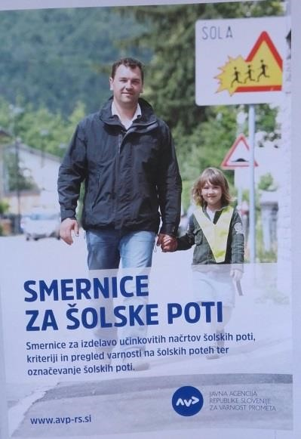
1. ZAKONSKE PODLAGE (načrt varnih šolskih poti je izdelan na osnovi določil):
- Zakon o osnovni šoli - ZOsn (Ur. l. RS, št. 81/2006 UPB3 , 102/2007 in 87/2011)
- Resolucija Nacionalnega programa varnosti cestnega prometa 2013-2022 in obdobni načrt za obdobje 2015-2116
- Zakon o cestah – ZCse-1 (Ur. l. RS, št. 109/2010)
- Zakon o pravilih cestnega prometa (ZPrCP, Ur. l. RS, št. 109/2010, 57/2012)
- Zakon o voznikih (ZVoz, Ur. l. RS, št. 109/2010)
- Zakon o motornih vozilih (ZMV, Ur. l. RS, št. 106/2010)
- Pravilnik o posebnih pogojih za vozila, s katerimi se prevažajo skupine otrok (Ur. l. RS, št. 23/2009)
- Pravilnik o pedagoških spremljevalcih pri prevozu skupin otrok (Ur. list RS, št. 42/2009)
- Pravilnik o prometni signalizaciji in prometni opremi na cestah (Ur. list RS, št. 99/2015),
- Tehnične specifikacije in tehnične smernice za javne ceste
- Operativni izvedbeni akt – okrožnica MŠŠ z dne 5.11.1996
- Smernice za šolske poti - AVP 2016

NAČRTOVANJE ŠOLSKIH POTI
Namen: poiskati možne izboljšave ugotovljenih nevarnih mest
Cilj:
- izboljšanje prometne varnosti na obstoječih prometnih poteh
- odprava nevarnih mest (točk, odsekov)
- racionalizacija ukrepov za povečanje varnosti

Ukrepi:
- ogled skupaj z »deležniki« prometne varnosti , sodelovanje
- vzpostavitev komisije (šola, starši, SPV, policija, redarska služba, upravljalci ceste)
- iskanje možnih izboljšav
- vzpostavitev strategije, kako zadevo realizirati
- sprememba prometnega režima
- prepovedi vožnje, omejitve
- sprememba miselnosti, ozaveščanje

Gradbeni ukrepi:
- investicijsko vzdrževanje
- modernizacija prometa, signalizacije
- umirjanje prometa
- nove tehnične rešitve

Na prvih roditeljskih sestankih razredniki opozorijo starše predvsem na nevarnosti ter na pravilno ravnanje otrok v prometu. Prav tako razredniki starše spodbudijo k spoštovanju prometne signalizacije in pravil.

VARNOST OTROK

Odsevnik in rumena rutica – druga in tretja alineja 87. člen Zakona o pravilih cestnega prometa (ZPrCP)
Učenci prvega in drugega razreda osnovne šole morajo na poti v šolo in iz nje nositi poleg odsevnika tudi rumeno rutico, nameščeno okoli vratu.

Spremstvo otrok v prvi razred - sedma alineja 87. člen Zakona o pravilih cestnega prometa (ZPrCP)
Na poti v prvi razred osnovne šole ter domov morajo imeti učenci spremstvo polnoletne osebe. Spremljevalci so lahko tudi otroci, starejši od 10 let in mladoletniki, če to dovolijo starši, skrbniki oziroma rejniki otroka. Otroci, ki obiskujejo prvi razred osnovne šole, lahko prihajajo v območju umirjenega prometa in v območju za pešce v šolo tudi brez spremstva, če to dovolijo starši, skrbniki oziroma rejniki.

Prevoz skupine otrok z avtobusom - druga in tretja alineja 90. člena Zakona o pravilih cestnega prometa (ZPrCP)
Skupino otrok, ki se prevaža z avtobusom, mora (razen pri prevozu v šolo in iz šole v posebnem linijskem prevozu) spremljati najmanj en spremljevalec na 15 učencev (učitelj, vzgojitelj, trener, ipd.; star najmanj 21 let), ki skrbi:
- za varnost otrok pri vstopanju in izstopanju iz vozila
- za red in varnost otrok v avtobusu

Otroci morajo med vožnjo z avtobusom, razen med vožnjo z mestnim avtobusom v naselju, sedeti na sedežih, vgrajenih v vozilu, in biti pripeti z vgrajenimi varnostnimi pasovi. Na sedežih, pred katerimi ni drugega sedeža ali predpisane varnostne pregrade, smejo sedeti le, če so pripeti z vgrajenimi varnostnimi pasovi.

Prevoz skupine otrok z osebnim vozilom - četrta alineja 90. člena Zakona o pravilih cestnega prometa (ZPrCP)

Skupino otrok sme prevažati z osebnim avtomobilom voznik, ki ima najmanj tri leta vozniško dovoljenje za vožnjo motornega vozila kategorije B.

Vožnja koles
Otrok mora imeti med vožnjo kolesa ustrezno pripeto zaščitno kolesarsko čelado. Enako velja tudi takrat, ko se vozi na kolesu kot potnik. Otrok do šestega leta starosti sme voziti kolo le na pešpoti ali v območju za pešce, v spremstvu polnoletne osebe pa tudi v območju umirjenega prometa. Otrok do 14. leta starosti, ki nima opravljenega kolesarskega izpita, sme voziti kolo v cestnem prometu le v spremstvu polnoletne osebe, ki lahko ob upoštevanju prometnih razmer spremlja največ dva otroka. Učitelj, ki v osnovni šoli usposablja otroke v vožnji kolesa, sme spremljati največ pet otrok hkrati, če so drugi vozniki na to opozorjeni s predpisano prometno signalizacijo. Med opravljanjem kolesarskega izpita spremstvo iz prejšnjega odstavka ni potrebno, če so drugi vozniki na to opozorjeni s predpisano prometno signalizacijo. Otrok se usposobi za vožnjo kolesa, ko opravi kolesarski izpit in dobi v osnovni šoli kolesarsko izkaznico. V cestnem prometu sme samostojno voziti kolo otrok, star najmanj osem let, ki ima pri sebi veljavno kolesarsko izkaznico in oseba, ki je starejša od 14 let. Otrok od 12. do 14. leta starosti, ki ima pri sebi kolesarsko izkaznico in oseba, ki je starejša od 14 let, sme voziti v cestnem prometu kolo s pomožnim motorjem.

SKRB ZA VARNOST UČENCEV V PROMETU
4.1 Za prometno varnost skrbimo:
- starši z vzgojo in zgledom
- šola, oziroma učitelji
- policisti in redarji z nadzorom

Šola učencem posreduje znanje in jih vzgaja in spodbuja k varnemu in odgovornemu ravnanju v prometu.

4.2 Dejavnosti:
- učenci 1. in 2. razreda dobijo in nosijo rumene rutice in kresničke
- prvi šolski teden je okrepljen policijski in redarski nadzor v okolici šole
- obiski policista v posameznih razredih
- seznanitev učencev z varnimi potmi in nevarnimi odseki na poti v šolo (pri razredni uri - vsi učenci) - prehodijo varne šolske poti v okolici šole
- v tednu mobilnosti (3. teden v septembru) bo organiziran peš bus od zdravstvenega doma do šole in iz Centra 2
- pomen varnostne opreme (mačja očesa, kresničke, odsevni trakovi - torbe,…)
- pravilna oprema koles, kolesarski izpit, kolesarska čelada
- kulturno vedenje in etika v prometu ter na šolskem avtobusu

Prometne vsebine so vključene v posameznih učnih načrtih tudi v višjih razredih, kjer učitelji učence ponovno opozarjajo in osveščajo o pravilnem ravnanju v prometu. Kadar potekajo dnevi dejavnosti izven okolice šole ali v drugih krajih, vodstvo šole zagotovi ustrezno število spremljevalcev, ki učence opozorijo na varno udeležbo v prometu.

PRAVILA ZA ŠOLSKO POT
- Šolska pot poteka po površinah, ki so za učence najbolj varne (poti, na katerih je zagotovljena varna hoja pešcev)
- Prečkanja cest so urejena s semaforiziranimi prehodi ali urejenimi prehodi za pešce
- Smernice so natančno zapisane v dokumentu AVP, Smernice za šolske poti 2016

ŠOLSKI OKOLIŠ OSNOVNE ŠOLE TONETA ČUFARJA JESENICE

Šolski okoliš zajema naslednja naselja

Hrušica, Spodnji Plavž, Zgornji Plavž, Jesenice, Planina pod Golico, Plavški Rovt, Prihodi, Žerjavec, Na Pejcah

Seznam ulic na Jesenicah

Cesta maršala Tita, Cesta Cirila Tavčarja, Cesta Revolucije, Ulica Staneta Bokala, Cesta na Golico, Log Ivana Krivca, Kurilniška ulica, Razgledna pot, Kosova, Murova

NAČRT ŠOLSKIH POTI – GRAFIČNO
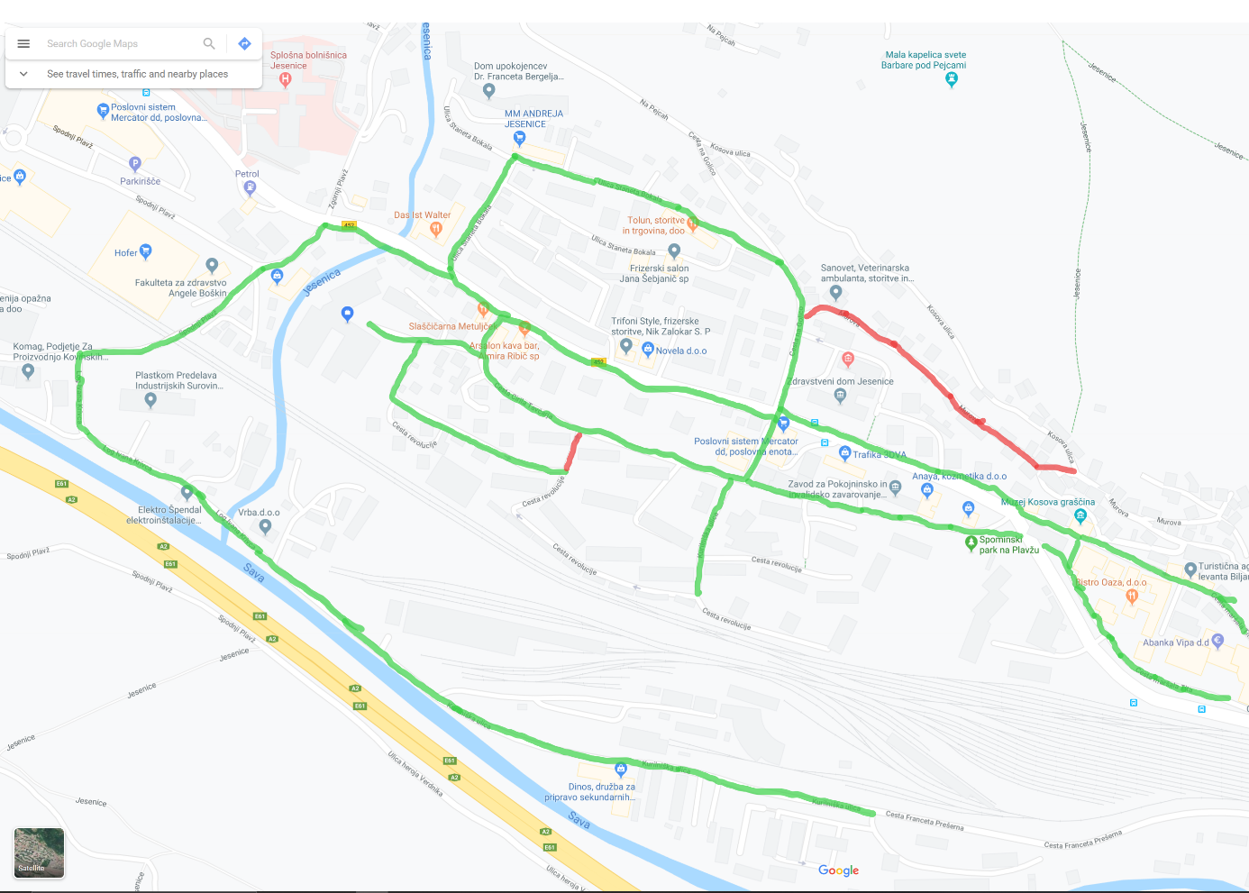

Legenda:
o z rdečo barvo so označene poti in točke, ki lahko predstavljajo nevarnost za udeležence
o z zeleno barvo so označene poti, ki ustrezajo smernicam AVP za šolsko pot in jih
priporočamo za uporabo

Načrt šolskih poti

Osnovna šola ima izdelan načrt varne šolske poti za učence, ki:
- prihajajo v šolo peš,
- se vozijo z avtobusom.

HOJA PO CESTI - PEŠCI
- V naseljih hodimo po pločnikih.
- Če ni pločnika, vedno hodimo po levi strani ceste (nasproti prometu), tako da vidimo vozila, ki nam prihajajo nasproti.
- Cesto vedno prečkamo na prehodu za pešce. Preden prečkamo, preverimo, da je cesta prosta, oziroma, da se je vozilo ustavilo.
- Če ni v bližini prehoda za pešce, preden prečkamo cesto, pazljivo pogledamo na levo, saj s te strani prihajajo vozila, nato na desno in še enkrat na levo, da preverimo, ali ni najbližje vozilo že preblizu in je prečkanje lahko nevarno. Ko se prepričamo, da je pot prosta, prečkamo.
- Ne ustavljamo se na sredi ceste.
- Pločniki in ulice niso primerna mesta za igro.
- Čeprav poznamo pot od šole do doma na pamet, bodimo vedno pozorni na morebitne nevarnosti.

KOLESARJI
Kolesarji naj se vozijo v šolo samo s popolno opremljenim kolesom.
- Imeti morajo zaščitno čelado in opravljen kolesarski izpit.
- Upoštevati morajo prometne znake in predpise.
- Svoje kolo smejo parkirati v kolesarnici.
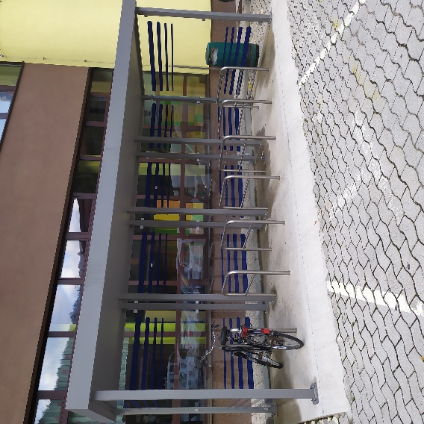

Nevarna mesta
V načrtu so z rdečo barvo označena nevarna mesta, ki jih uporabljajo učenci, ki prihajajo v šolo peš ali s kolesom.

Hrušica
Vsa tri avtobusna postajališča so urejena in ustrezno označena. Tako v novem delu naselja Hrušica, kot v starem delu naselja Hrušica pa povezovalne in dovozne ceste niso opremljene s pločnikom.

Jesenice, Murova ulica
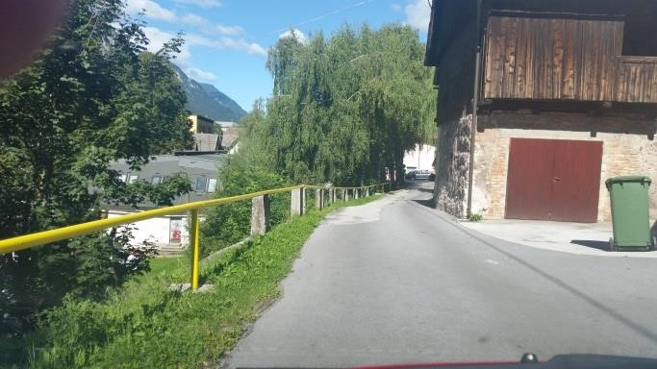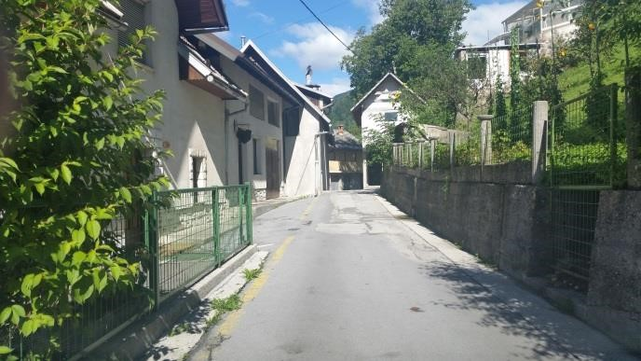
Na Murovi ulici je sicer zelo malo prometa, zaradi ozkosti in nedostopnosti jo uporabljajo le stanovalci na tem območju. Cesta je zelo ozka, na nekaterih delih prevozna le z vozili omejene širine, nima urejenih bankin in je na nekaterih delih nepregledna. Otrokom iz tega območja predlagamo uporabo urejenih poti za pešce ob regionalni cesti oz. Ulici Cirila Tavčarja, seveda v okviru možnosti vključitve na omenjeni cesti, glede na samo lego bivališča.

Izhod na Cesto Revolucije
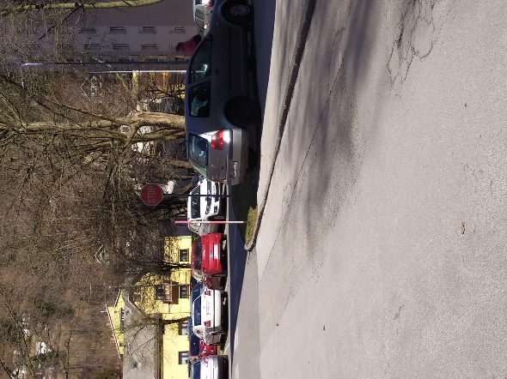
Izhod na Cesto Revolucije na koncu ulice ni urejen, je brez pločnikov in prehodov za pešce. Bolj varna je pot mimo stavbe Cesta Cirila Tavčarja 18, proti Cesti Cirila Tavčarja 7, kjer ob vozišču poteka pločnik za pešce. Na obeh opisanih poteh je hitrost v »coni« omejena na 30 km/h.

Jesenice, križišče Cesta Maršala Tita – Cesta Cirila Tavčarja
V križišču pri kavarni Metuljček, Cesta maršala Tita 97, so postavili semaforje in tako je križišče tudi bolj varno. Pešci naj bodo pozorni na parkirana vozila pred samo kavarno. Le ta se vzvratno preko pločnika za pešce vključujejo na vozišče regionalne ceste.

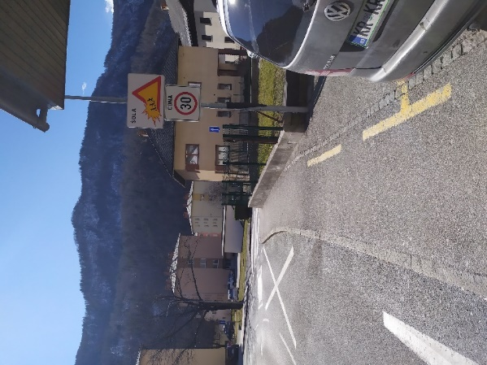
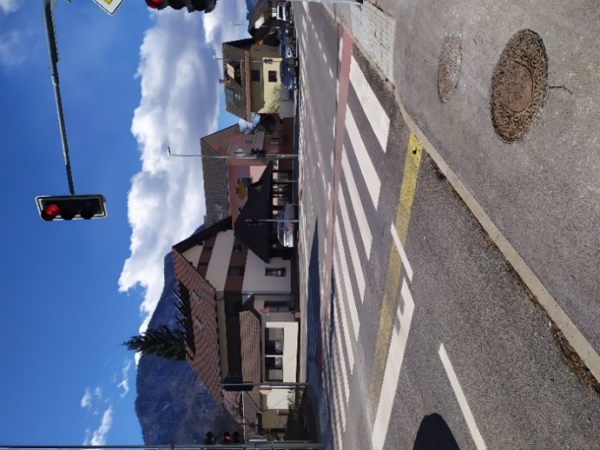
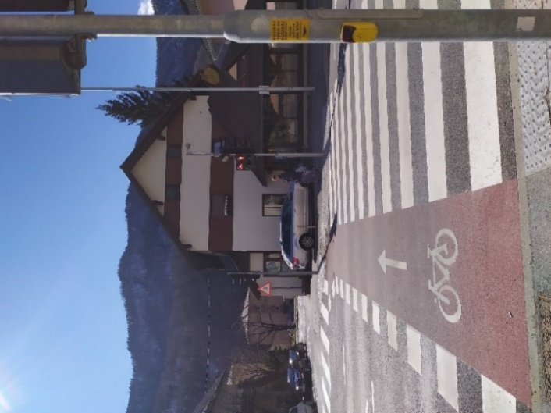

Jesenice, Cesta Cirila Tavčarja in Cesta Revolucije
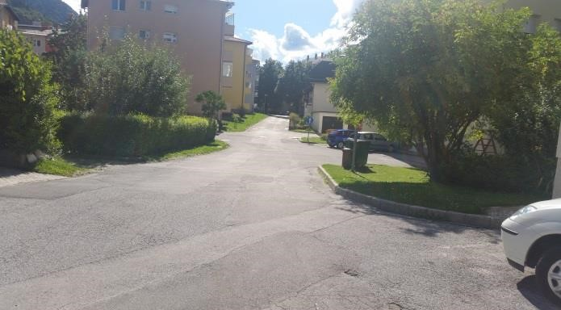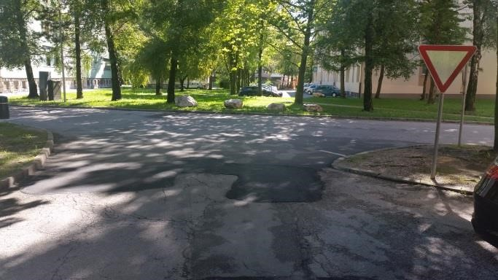
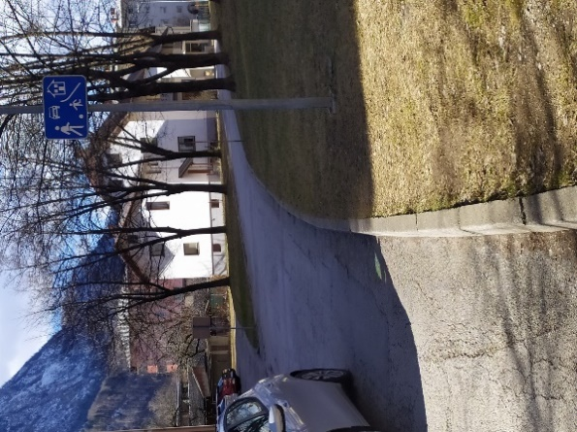
Mestna ulica – Cesta Cirila Tavčarja, od izhoda iz šolskega dvorišča, mimo stavbe Cesta Revolucije 16, proti Cesti Revolucije št. 9, nima pločnika za pešce. Po navedeni ulici hodi večina učencev z območja Ceste Revolucije in Ceste Cirila Tavčarja, po mestni ulici pa vozijo predvsem lokalni stanovalci in uporabniki šole, saj je to edina cesta, po kateri je možno zapustiti območje šole (enosmerni promet). Ulica je urejena s prometnim znakom umirjanje prometa.
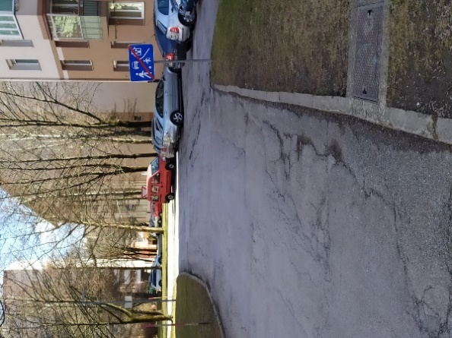

ŠOLSKI PREVOZI

Organiziran šolski prevoz
Za prevoz imajo učenci organiziran šolski avtobus. Avtobusni prevozi so organizirani takrat, ko konča s poukom večina učencev. Zakon o osnovni šoli (Ur. l. RS, št. 81/06 UPB3 in 102/07) v 56. členu zagotavlja učencem pravico do brezplačnega prevoza v šolo.

Šolski prevoz je organiziran iz smeri Hrušice (avtobus) in iz smeri Planine pod Golico (kombi). Prevoz opravlja podjetje Arriva d.d., katero ima dolgoletne izkušnje na področju prevozov potnikov. Avtobusno postajališče pred šolo se nahaja na samem šolskem dvorišču in je urejeno. Prav tako so urejena avtobusna postajališča na območju Hrušice in Planine pod Golico, kjer učenci vstopajo in izstopajo.

Za izredni prevoz šolskih otrok (izleti, ekskurzije, tekmovanja, …) morajo vozila, s katerimi se opravljajo prevozi v cestnem prometu, izpolnjevati poleg splošnih zahtev za vozila tudi posebne tehnične zahteve iz Pravilnika o posebnih pogojih za vozila, s katerimi se prevažajo skupine otrok (Ur. l. RS, 23/09).

VEDENJE NA ŠOLSKEM AVTOBUSU
- Na šolski avtobus čakamo na avtobusni postaji za rumeno črto.
- V vrsti mirno počakamo, da voznik odpre vrata, ga pozdravimo in si brez prerivanja in kričanja poiščemo sedež.
- Med vožnjo se tiho pogovarjamo s sosedom, ne vstajamo in ne kričimo, ker s tem motimo voznika in sopotnike.
- Ne poškodujmo notranjosti in zunanjosti avtobusa!
- Ko prispemo na cilj, vzamemo svoje stvari, voznika pozdravimo in mirno zapustimo avtobus.
- Če izstopimo na robu ceste, počakamo, da avtobus odpelje, šele nato cesto prečkamo.

8.2 Neorganiziran prevoz otrok v šolo – starši oz. skrbniki, sorodniki, znanci, ...
Starši oz. vozniki osebnih vozil, ki pripeljejo otroke v šolo, se morajo zavedati odgovornosti in pomembne vloge, ki jo imajo v prometu. Starši morajo biti v prometu zgled otrokom, upoštevati morajo cestno prometne predpise in se kulturno obnašati. Le tako lahko poskrbimo za učinkovit prenos dobre prometne vzgoje na učence oz. otroke. Starši morajo poskrbeti za kar največjo možno varnost otrok v vozilih. Upoštevati je treba, da otroci do 12. leta sedijo pripeti na zadnjih sedežih. Za mlajše otroke je potrebno uporabljati avtomobilske otroške sedeže, ki morajo imeti ustrezno homologacijo. Predvsem je pomembno, da avtomobilski otroški sedež pravilno uporabljamo in da upoštevamo navodila proizvajalca. Poškodovanega avtomobilskega sedeža ne uporabljamo. Otrok pa naj bo pravilno pripet v sam sedež.

Pri prevozu otrok v šolo starši naletijo tudi na problem parkiranja. V okolici šole je malo parkirnih mest, ta pa so namenjena tako zaposlenim kot tudi obiskovalcem. Na tem mestu prosimo starše, da koristijo njim namenjena prosta parkirna mesta oz., da ne puščajo avtomobila sredi intervencijskih in dovoznih poti ali na avtobusnem postajališču ter pred vhodom v šolo.

PROMETNO - PREVENTIVNE AKCIJE V ŠOLSKEM LETU 2021/22
- DOPOLNITVE NAČRTA VARNIH ŠOLSKIH POTI / spremembe in dopolnitve

- VARNA POT V ŠOLO – izvajanje projekta v okviru pouka na razredni in predmetni stopnji s pomočjo izdelanega načrta šolskih poti

- ŠOLSKA POT – VOZIMO PAMETNO – postavitev znakov na primernih mestih

- PRVI KORAKI V SVETU PROMETA – brošura za starše prvošolcev

- prvi teden v septembru policija in prostovoljci – člani občinskega sveta za preventivo in vzgojo v cestnem prometu, člani gasilskega društva Jesenice, člani prostovoljnih šoferjev Žiri pomagajo skrbeti za varnost otrok v prometu

- PROJEKT TRAJNOSTNA MOBILNOST: učenci in učitelji spodbujamo, da se učenci čim več gibljejo, v šolo prihajajo na trajnostni način (peš, s kolesom, v šolo se pripeljejo s šolskim avtobusom ali več učencev starši skupaj pripeljejo v šolo). V tednu mobilnosti je za učence organiziran PEŠ BUS. Začetni sta dve postaji: ena pri zdravstvenem domu, druga pa v Centru 2.

- JUMICAR – cilj programa je, otroke na zabaven način seznaniti s prometno vzgojo (dejavnosti potekajo za učence 4. razredov). Učenci na teoretičnem delu pridobijo znanja iz prometne vzgoje, pri praktičnem delu pa se na poligonu z »avtomobilčki« preizkusijo v praktični vožnji na poligonu.

- ŠOLSKO, OBČINSKO in DRŽAVNO TEKMOVANJE »Kaj veš o prometu«.
Tekmovanja pomenijo dodatno spodbudo za učenje prometnih pravil, razvijanje spretnosti in pravilne vožnje v prometu med otroki in mladostniki. So tradicionalna oblika preventivnih akcij za kolesarje, ki potekajo na več nivojih od šolskih do državnih tekmovanj.

- PROJEKT PASAVČEK – za učence prvih in drugih razredov
Namen projekta je spodbujanje pravilne uporabe otroških varnostnih sedežev ter varnostnih pasov med vožnjo v avtomobilu. Otroke bo navihana in igriva žival pasavček opozarjala in spodbujala, da bodo vedno pripeti. Z gradivom akcije vabimo starše, da poskrbijo za varnost otroka, ki ga vozijo v avtu.

- BISTRO GLAVO VARUJE ČELADA – akcija poteka v sodelovanju z IVZ RS.
V akciji sodelujejo 4. in 5. razredi. Z akcijo oblikujemo pozitiven odnos do uporabe kolesarskih čelad in spodbujamo njihovo uporabo. Temeljni cilj akcije je zmanjšati število poškodb glave.

- AKCIJA Bodi preViden opozarja na dosledno upoštevanje prometnih pravil za pešce in uporabo odsevnih predmetov v pogojih slabše vidljivosti. Akcija je namenjena dvema starostnima skupinama – otrokom in starejšim. Vsebinsko se akcija povezuje z nalogo – pisanjem sporočil, predvideno za učence četrtih razredov.

- USPOSABLJANJE ZA VOŽNJO KOLESA – učenec v okviru vzgojno –izobraževalnega procesa v petem razredu opravlja usposabljanje in preverjanje znanja ter praktično vožnjo kolesa v cestnem prometu.

VSEBINA PROGRAMA:
- teoretično usposabljanje – preko AAI prijave v spletni aplikaciji sio.si
- po zaključenem usposabljanju učenci opravljajo teoretični del kolesarskega izpita (preko AAI prijave na spletni strani sio. si);
- praktično usposabljanje – razvijanje spretnosti za vožnjo kolesa, vaje za varno vključevanje s kolesom v promet, razvrščanje pred križiščem in vožnja skozenj, opazovanje prometa za seboj, nakazovanje spremembe smeri…;
- vožnja na spretnostnem in prometnem poligonu;
- usposabljanje v dejanskem prometu – vožnja se organizira po prometnih površinah šolskega okoliša. Pri opravljanju kolesarskega izpita koordinator prometne vzgoje ob pomoči policije, staršev in prostovoljcev poskrbi za varnost učencev pri takšni vožnji;
- ocenjevanje znanja obsega ocenjevanje teoretičnega in praktičnega znanja, po opravljenem usposabljanju učencev, ki dopolnijo 10 let v tekočem koledarskem letu (5. razred / 9);
- preverjanje tehnične brezhibnosti kolesa in obvezne opreme (nalepka Varno kolo);
- za uspešno opravljen izpit prejme učenec izkaznico, ki jo poleg ravnatelja podpišejo starši in s tem dovoljujejo otroku samostojno vožnjo s kolesom v prometu.

- NJIZ vsako leto razpiše tematike povezane z varnostjo v prometu, katerim se vedno z veseljem pridružimo.
PRIPOROČLJIVE POTI

Cesta Cirila Tavčarja
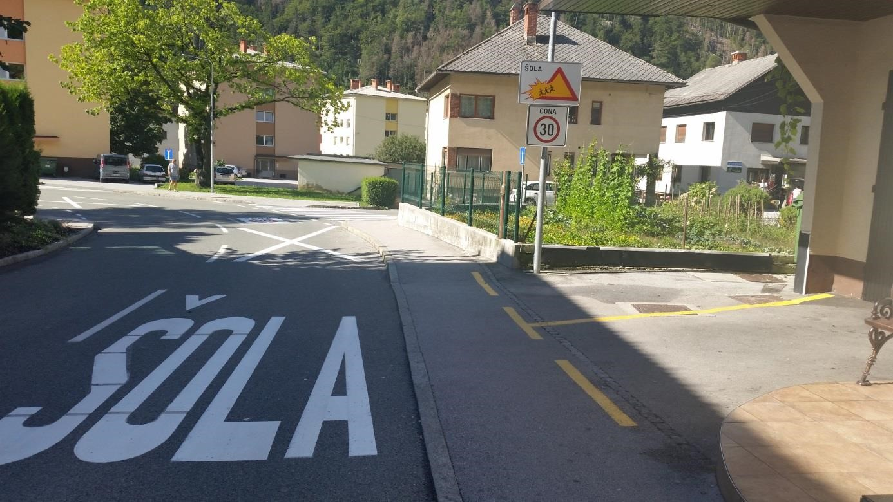
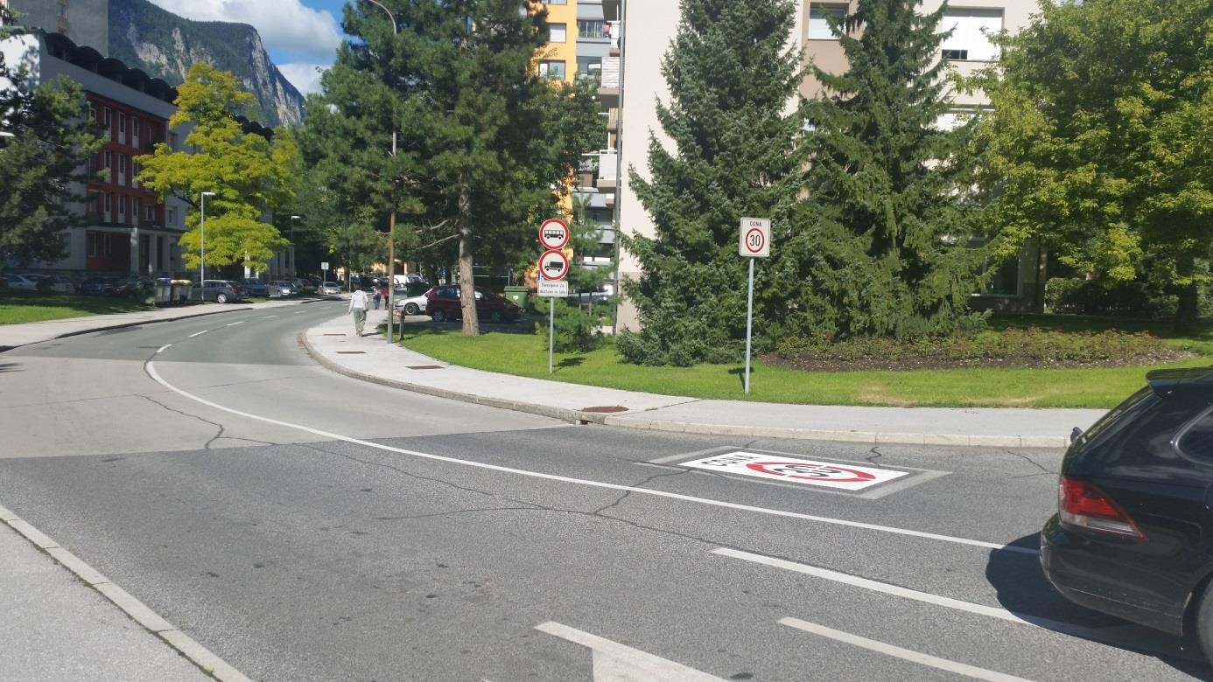
Mestna ulica – Cesta Cirila Tavčarja, na kateri se nahaja tudi stavba šole in šolsko dvorišče, je že tradicionalno podrejena varnosti otrok. Ulica praktično poteka po sredini šolskega okoliša, vzporedno z regionalno cesto. Prav zaradi varnosti otrok je na celotnem območju Ceste Cirila Tavčarja, posredno pa tudi na Cesti Revolucije hitrost s »cono« omejena na 30 km/h. Pločnik za pešce poteka po celotni dolžini glavne ulice, na delu ulice je pločnik od vozišča fizično ločen s parkirnim prostorom. Na Cesto Cirila Tavčarja (glavno ulico) se navezujejo številne dovozne poti in pešpoti. Na enem delu ulice se nahaja šola, na drugem delu pri spominskem parku pa pločnik Ceste Cirila Tavčarja preide v podvoz pod regionalno cesto in nato v pešpot proti Cesti maršala Tita (Center II), kjer se šolski okoliš tudi konča. Na celotnem območje Cesta Cirila Tavčarja in Ceste Revolucije je tudi prepovedan promet za tovorna vozila in avtobuse, razen za dostavo. Dostop na Cesto Cirila Tavčarja, z druge strani regionalne ceste je varen na dveh mestih, to je v semaforiziranem križišču pri ZD Jesenice ali pa še bolj varno skozi podhod pri spominskem parku! Zaradi velike koncentracije otrok je to območje tudi pogosto pod nadzorom policije in redarstva!

Z NAČRTOM ŠOLSKIH POTI SO SEZNANJENI
- učitelji šole
- šolska skupnost
- svet staršev, svet zavoda
- Občinski svet za preventivo in vzgojo v cestnem prometu
- Občina Jesenice
- Policijska postaja Jesenice
- Medobčinsko redarstvo

AŽURIRANJE NAČRTA ŠOLSKE POTI OSNOVNE ŠOLE TONETA ČUFARJA
Načrt šolske poti je narejen na podlagi dolgoletnih izkušenj vseh, kateri tako v šoli in občini Jesenice skrbimo za varnost naših otrok! Seveda ste v tem krogu tudi nepogrešljivi deležnik vi, spoštovani uporabniki šolske poti (starši, skrbniki, učitelji, stanovalci in sosedje šole, skratka vsi udeleženci v prometu)! Da bi šolsko pot naredili še bolj varno, Vas vabimo k sodelovanju, Vaše ideje, opažanja in izkušnje nam bodo v veliko pomoč!

